HERRAMIENTA DE DESARROLLO

Para escribir código HTML, solo necesitamos un editor de texto sencillo. Sin embargo, resulta muy recomendable utilizar algún editor especifico que nos facilite la escritura con autocompletados, resaltado de sintaxis, es importante establecer en el editor que codificación de caracteres queremos utilizar la mejor opción suele ser UTF-8 el estándar para internet y sistemas Linux. Windows y MacOs utilizan otras codificaciones distintas por lo que debemos coincidir la configuración de codificación de editor con la cabecera de nuestro documento HTML, para que el texto se visualice correctamente.

El cuerpo del documento HTML

El cuerpo del documento THML, incluye los contenidos propiamente dichos de la página. El cuero se define dentro de un elemento <body>. En esta parte existe una gran cantidad de etiquetas, que a su vez tienen distintos atributos. Por eso a la hora de aprender HTML5 el objetivo debe ser conocer que se puede hacer con este lenguaje y saber que existe etiquetas para ello, dejando al margen la memorización de toda ellas para eso hay muchos recursos on-line que ofrecen el listado completo (por ejemplo; ww.w3schools.com); por esta razón en este capitulo intentare ser bastante exhaustivo, pero sin entrar en demasiados detalles sobre su sintaxis completa.

Etiquetas de estructuración del documento.

Lo primero que debemos hacer al diseñar una pagina web es decidir cual es estructura en bloques. Normalmente toda web tiene una cabecera de título, algún tipo de barra de navegación. Un contenido principal y que quizás un pie de página. Para hacer esta estructuración suele utilizarse el elemento <div> o división. Una división no puede insertarse dentro de una etiqueta de inferior nivel, como la estructuración y caracterización del texto. Pero si puede insertarse dentro de otra división <div>. Con las hojas de estilos y los atributos genéricos class e id daremos formatos a estas agrupaciones. En caso de los elementos <div>, estas hojas de estilos se usan incluso para definir la posición de los distintos elementos

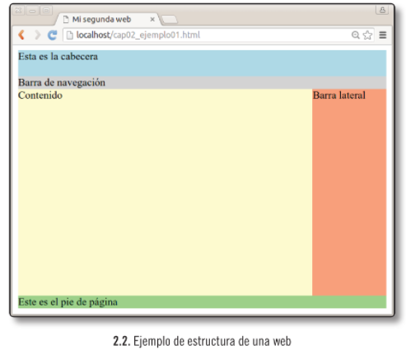

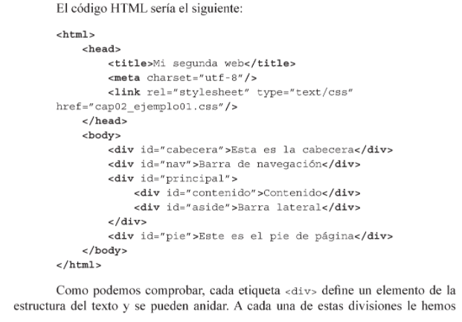

Como podemos comprobar, cada etiqueta <div> define, un elemento de la estructura del texto y se pueden anidar.

ELEMENTOS DE ESTRUCTURA SEMÁNTICA

Estos elementos son análogos a las divisiones, pero llevan implícito el significado relacionado con la estructura. Como se puede evidenciar las etiquetas en la siguiente imagen.

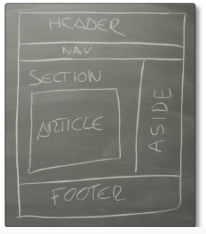

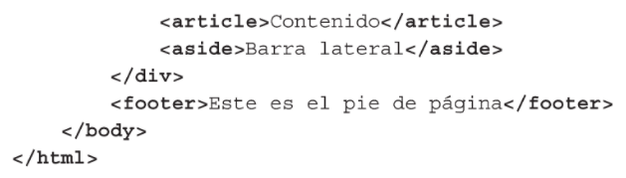El código anterior, que utilizaba divisiones para crear la estructura, quedaría de la siguiente manera.